Julio de la Olla Márquez

MANUAL DE USUARIO DE DOODLE

ÍNDICE

1. DOODLE 2

2. MANUAL DE USUARIO. 2

2.1. Paso 1: Crear Doodle 2

2.2. Paso 2: Seleccionar períodos de tiempo 3

2.3. Paso 3: Explica quién eres 3

2.4. Paso 4: Compartir enlace de la encuesta 4

# DOODLE

Es una herramienta para la planificación de reuniones. La empresa posee servidores europeos en Zurich y Berlin.

La guía básica sobre Doodle, una herramienta que facilita la organización de eventos y reuniones en la Web. <https://doodle.com/es/>

# MANUAL DE USUARIO.

2.1. Paso 1: Crear Doodle

Introduce un título. Puedes introducir una ubicación y una nota (opcional)

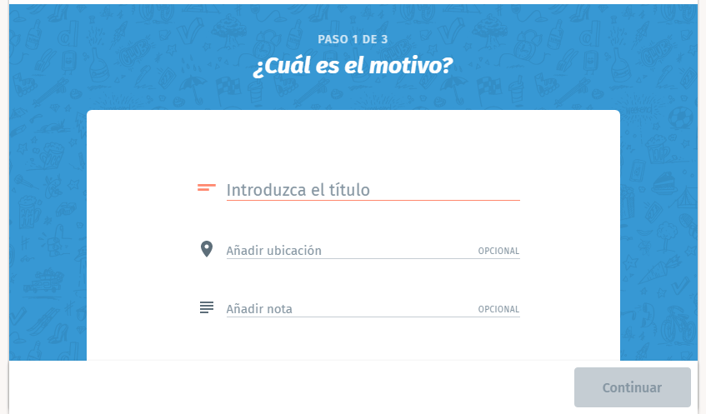

2.2. Paso 2: Seleccionar períodos de tiempo

Seleccione varios días y varios períodos de tiempo entre los que se realizará la votación entre los participantes a la reunión.

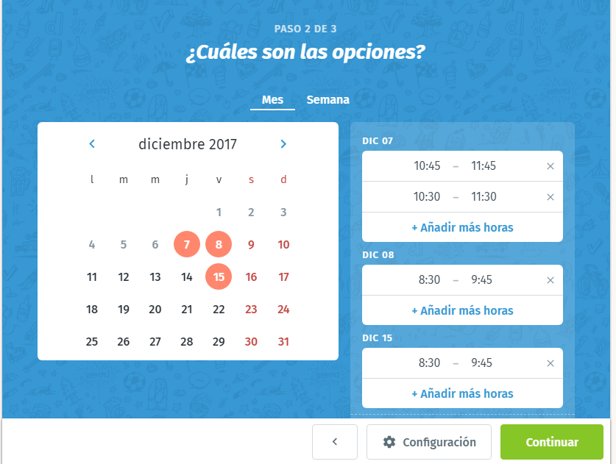

## 2.3. Paso 3: Explica quién eres

Introduce tu nombre y tu correo electrónico

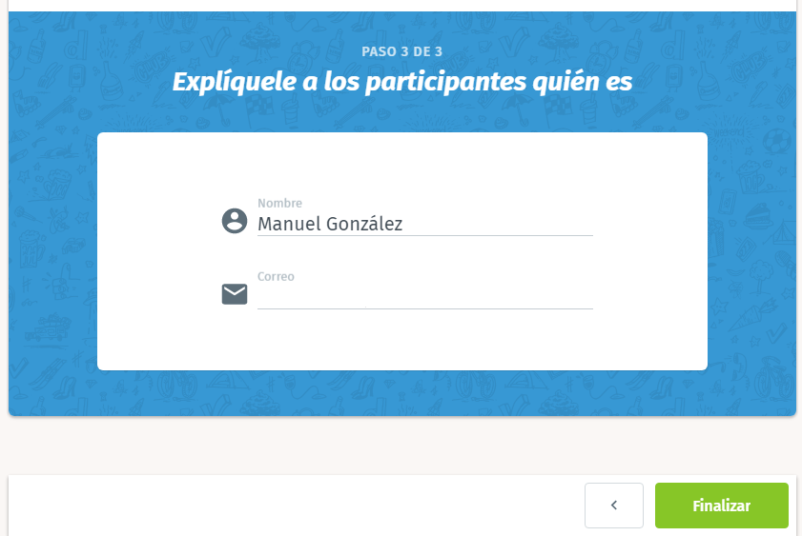

## 2.4. Paso 4: Compartir enlace de la encuesta

Comparte el enlace y que los participantes voten qué día(s) les conviene más.

